Lunes
24
de octubre

Sexto de Primaria
Geografía

¿De qué país viene?

Aprendizaje esperado: reconoce los recursos naturales para la vida cotidiana y productiva de los seres humanos.

Énfasis: identifica cuales son los países que destacan en producción agrícola, ganadera, minera, pesquera y forestal en el mundo a través de mapas.

¿Qué vamos a aprender?

Aprenderás a reconocer los recursos naturales para la vida cotidiana y productiva de los seres humanos.

¿Qué hacemos?

A continuación, te presentamos información y algunos ejercicios que te ayudarán a identificar cuáles son los países que destacan en producción agrícola, ganadera, minera, pesquera y forestal en el mundo a través de mapas.

¿Conoces en cuál de esas actividades productivas destaca nuestro país?

Vamos a iniciar esta clase rescatando algunas ideas esenciales que vimos en la clase anterior.

Reconociste que los recursos naturales son fundamentales para la vida de los seres humanos, de ahí se sacan las materias primas además representan una fuente de empleo para un gran número de personas, también vimos que, de no existir un manejo adecuado de los recursos naturales, éstos se pueden degradar y agotar, lo que pone en riesgo su aseguramiento para las generaciones futuras.

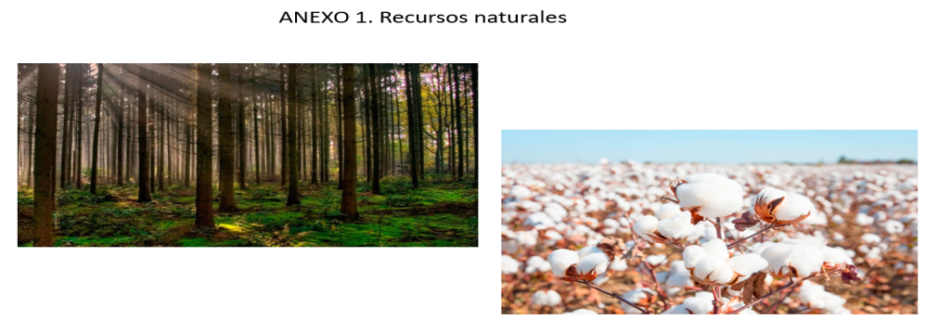

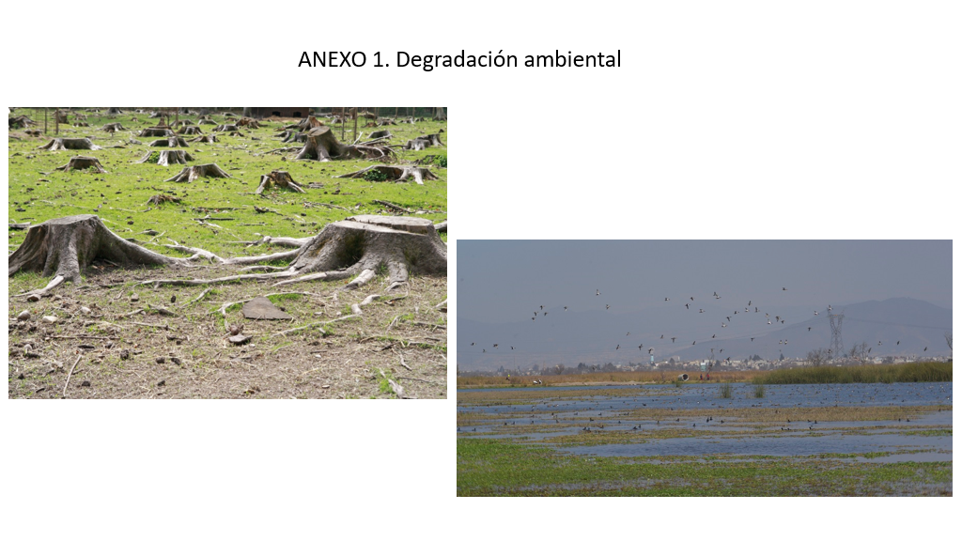

Durante esta clase vamos a trabajar con mapas, por lo que es importante que veas el siguiente video para que conozcas cómo se interpretan.

Observa el siguiente video del minuto 01:17 a 03:35

- Los mapas y su interpretación.
https://www.youtube.com/watch?v=zhNSZBw80TE

Como ves, es muy importante considerar todos los elementos de los mapas al momento de interpretarlos.

Bueno, ya estamos listas y listos para interpretar los mapas que veremos en esta clase. Vamos a iniciar con el mapa de “Zonas agrícolas del mundo”; recuerda que leer el título es muy importante para conocer el tema que aborda cada mapa.

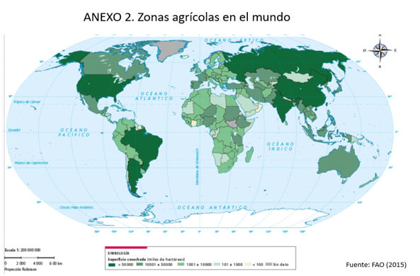

Observemos la simbología. Como te puedes dar cuenta, los valores que expresa este mapa son las superficies cosechadas en millones de hectáreas, donde los valores más altos los comparten los países con el color verde más obscuro: Estados Unidos de América, Brasil, Argentina, Rusia, China e India; estos países cultivan más de 50 millones de hectáreas; por su parte, México se encuentra en el grupo que cultiva entre 10 y 50 millones de hectáreas.

Ahora veamos el mapa de “Producción ganadera en el mundo”; en este caso, en la simbología nos señala el total de ganado en millones de cabezas por país y en miles de cabezas de ganado por km2. Nosotros vamos a utilizar el primer dato para interpretar este mapa: millones de cabezas por país.

También podemos observar que este mapa nos muestra el ganado vacuno, ovino y porcino, nosotros nos concentraremos en el ganado vacuno.

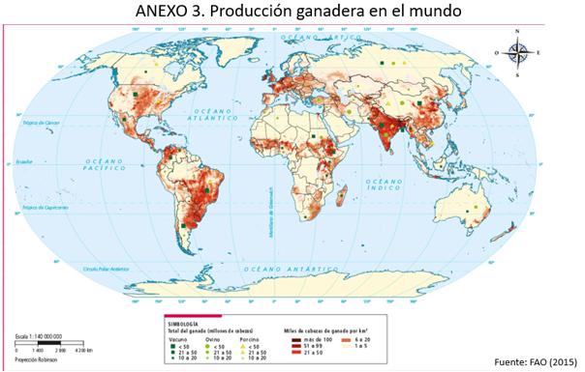

Los países con más de 50 millones de cabezas de ganado vacuno son: Estados Unidos de América, Brasil, Argentina, India y China. México aparece en el grupo de los que producen entre 21 y 50 millones de cabeza de ganado vacuno.

En cuanto al ganado ovino sólo figuran: Irán, India y China con más de 50 millones de cabeza de ganado; México no aparece como principal productor de ganado ovino.

Con respecto al ganado porcino sólo Brasil, China y Vietnam producen más de 50 millones de cabezas; mientras que México se encuentra en el grupo de 10 a 20 millones de cabezas.

Revisemos ahora el mapa de “Principales yacimientos minerales del mundo”; aquí podemos ver que destacan Canadá, Estados Unidos de América y México en producción de plomo, plata, zinc y níquel; Brasil destaca en producción de estaño, níquel y plomo; Chile, en cobre; Marruecos, en fósforo; Senegal, en plomo; Sudáfrica en antimonio, cromo y oro; Ucrania en cromo; Rusia en níquel, platino y fósforo; China en plomo, estaño, plata y zinc; y Australia en oro, uranio, plomo, estaño, plata y zinc.

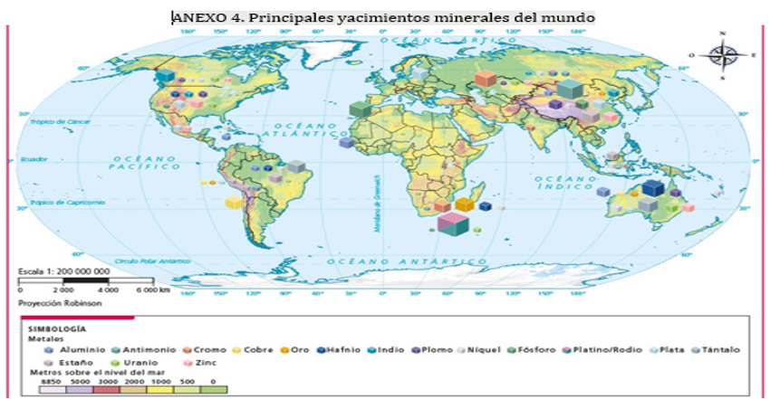

Ahora es momento de revisar la “Producción pesquera del mundo”, en la cual China destaca entre todos los países con una producción de entre 10 y 30 millones de toneladas de pesca y acuicultura. La acuicultura se refiere al cultivo de organismos acuáticos. Por otro lado, podemos ver que India, Rusia, Estados Unidos de América, Perú y Chile producen entre 2500 y 10 millones de toneladas. México se encuentra en el grupo de entre 500 y 2500 millones de toneladas de pesca.

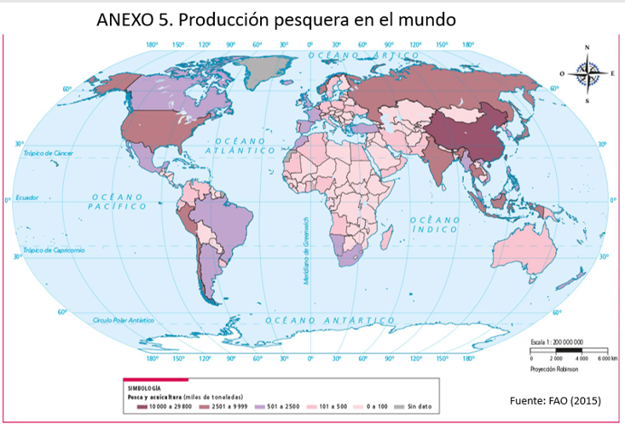

Finalmente, el mapa de “Producción forestal en el mundo” nos muestra que Canadá, Estados Unidos de América, Brasil, Chile, Etiopia, Rusia, China, India e Indonesia son los países que más madera producen con más de 100 millones de metros cúbicos. México se encuentra en el grupo que produce entre 10 y 50 millones de metros cúbicos.

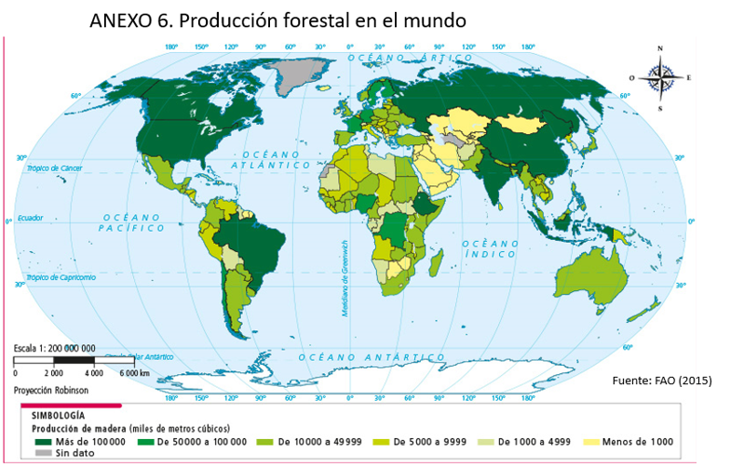

Responde las siguientes preguntas:

1.- ¿Por qué países como China, Rusia, Estados Unidos de América y Brasil destacan en todas las actividades productivas?

2.- ¿La población de los países más productivos es la que vive mejor?

Como ves, un grupo de países destaca como los mayores productores agrícolas, ganaderos, mineros, pesqueros y forestales, sin duda estas actividades colaboran de manera significativa a la economía de estos países; además, permiten tanto que se generen millones de empleos como que los países participen en el intercambio comercial con otras naciones.

Sin embargo, la producción inmoderada y el manejo inadecuado de los productos puede provocar la sobreexplotación de recursos y la degradación ambiental, lo que pone en riesgo que las generaciones futuras tengan acceso a recursos esenciales como el agua, el suelo, recursos forestales, entre otros.

El reto de hoy:

Dialogar con tus familiares sobre la siguiente pregunta: ¿Por qué México destaca en algunas de las actividades productivas que estudiamos y en otras no?

Si en tu casa hay libros relacionados con el tema, consúltalos, así podrás saber más, si no cuentas con estos materiales no te preocupes. En cualquier caso, platica con tu familia sobre lo que aprendiste, seguro les parecerá interesante.

¡Buen trabajo!

Gracias por tu esfuerzo.

Para saber más:

Consulta los libros de texto en la siguiente liga.
https://www.conaliteg.sep.gob.mx/primaria.html

